REPORT
[12주차 실습 과제]



과 목 : 인터넷프로그래밍
담당교수 : 윤성림 교수님
학 과 : 정보통신공학전공
학 번 : 2019112094
이 름 : 박지원
제 출 일 : 2025.11.24.


1. 문제분석
실습#1 페이지에서 1~100까지 math 객체를 통해 생성된 랜덤한 수를 추측할 수 있도록 해야 한다.
랜덤하게 생성된 수를 기준으로 프롬프트에 입력한 수가 생성된 수보다 큰지 작은지 비교하여 alert에 출력한다.
0을 입력하면 즉시 종료시킨다.
수를 찾을때까지 입력을 반복하며, 수를 찾으면 그동한 입력했던 숫자들을 출력하고 몇 번째 시도만에 맞췄는지 출력한다.

실습#2 페이지는 버튼을 클릭 시 여러 동작들이 작동한다.
항목 추가 버튼 클릭 시 새 할 일을 추가할 수 있다.
제거 버튼 클릭 시 나의 할 일 목록에 있는 일을 제거할 수 있다.

2. 프로그램 설계 / 알고리즘
실습#1 게임 시작 시 목표값 target = Math.floor(Math.random*100)+1 을 통해 1~100 사이 값 랜덤 생성, attempts = []에 사용자 시도 저장, count로 시도 횟수 저장
while문으로 입력 계속 반복, ifelse문으로 정답과 입력값 비교
정답 시 그동안 시도 내역인 attempts 배열과 count 시도 횟수를 출력

실습#2 DOMContentLoaded 후 getElementById로 input, addBtn, list, msg 요소 참조
추가 버튼 클릭 이벤트 등록, 목록에 제거 버튼 클릭 이벤트 위임 등록
항목 추가 시 input.value.trim으로 입력, li, span, button 요소 생성
리스트에 입력값, 제거버튼 생성
입력창 초기화
제거 버튼 클릭 시 li.remove()로 리스트에서 제거
3. 소스코드 / 주석
실습#1
<!DOCTYPE html>
<html lang="ko">
<head>
<meta charset="UTF-8">
<title>12주차 실습</title>
<style>
body { font-family: Arial, sans-serif; padding:40px; line-height:1.5; }
h1 { margin-bottom:10px; }
#attempt-title { margin:20px 0 8px; font-weight:bold; }
#attempts { color:#b00020; font-weight:bold; white-space:pre-line; }
#result { margin-top:14px; font-weight:bold; }
button { padding:10px 18px; border:none; background:#007bff; color:#fff; border-radius:6px; cursor:pointer; }
button:hover { background:#005ec2; }
hr { margin:24px 0 12px; }
</style>
</head>
<body>
<h1>숫자 맞추기 게임</h1>
<button id="start-btn">게임 시작</button>
<hr>
<div id="attempt-title">------------입력한 숫자------------</div>
<div id="attempts"></div>
<hr>
<div id="result"></div>
<script>
document.addEventListener('DOMContentLoaded', function() {
const startBtn = document.getElementById('start-btn');
const attemptsEl = document.getElementById('attempts');
const resultEl = document.getElementById('result');
let target = null;
function startGame() {
target = Math.floor(Math.random() * 100) + 1;
attemptsEl.textContent = '';
resultEl.textContent = '';
const attempts = [];
let count = 0;
let exitedByZero = false;
while (true) {
const input = prompt("1~100 사이 숫자 입력 (0 입력시 종료)");
if (input === null) { alert("게임 취소"); break; }
const n = Number(input);
if (!Number.isInteger(n)) { alert("정수를 입력하세요."); continue; }
if (n === 0) { // 0 종료
alert("게임을 종료합니다...");
exitedByZero = true;
break;
}
if (n < 1 || n > 100) { alert("범위를 벗어났습니다."); continue; }
attempts.push(n);
count++;
if (n === target) {
alert("정답!");
break;
} else if (n > target) {
alert(n + " → down");
} else {
alert(n + " → up");
}
}
attemptsEl.textContent = attempts.join("\n");
if (!exitedByZero && attempts.includes(target)) {
resultEl.textContent = "🎉 정답! " + count + "번 만에 맞춤";
} else if (exitedByZero) {
resultEl.textContent = "0 입력으로 종료 (정답: " + target + ")";
} else {
resultEl.textContent = "취소됨 (정답: " + target + ")";
}
}
startBtn.addEventListener('click', startGame);
});
</script>
</body>
</html>

실습#2
<!DOCTYPE html>
<html lang="ko">
<head>
<meta charset="UTF-8" />
<title>12주차 실습</title>
<style>
body { font-family: Arial, sans-serif; padding: 40px; line-height: 1.5; }
h1 { margin-bottom: 12px; }
.toolbar { display: flex; gap: 8px; margin-bottom: 16px; }
input[type="text"] { flex: 1; padding: 10px 12px; border: 1px solid #ccc; border-radius: 6px; font-size: 15px; }
button { padding: 10px 14px; border: none; background: #007bff; color: #fff; border-radius: 6px; cursor: pointer; }
button:hover { background: #005ec2; }
ul { list-style: none; padding: 0; margin: 0; display: flex; flex-direction: column; gap: 10px; }
li { display: flex; justify-content: space-between; align-items: center; background: #f5f7fb; border: 1px solid #e3e6ef; border-radius: 8px; padding: 12px; }
.remove-btn { background: #e74c3c; }
.remove-btn:hover { background: #c0372a; }
#msg { margin-top: 12px; color: #555; min-height: 20px; }
</style>
</head>
<body>
<h1>할 일 목록 DOM 조작 실습</h1>
<div class="toolbar">
<input id="todo-input" type="text" placeholder="새로운 할 일을 입력하세요" />
<button id="add-btn">항목 추가</button>
</div>
<h3>나의 할 일 목록:</h3>
<ul id="todo-list">
<!-- 예시 기본 항목 하나 -->
<li>
<span>JavaScript DOM 공부하기</span>
<button class="remove-btn">제거</button>
</li>
</ul>
<div id="msg"></div>
<script>
document.addEventListener('DOMContentLoaded', () => {
const input = document.getElementById('todo-input');
const addBtn = document.getElementById('add-btn');
const list = document.getElementById('todo-list');
const msg = document.getElementById('msg');
function addItem() {
const text = input.value.trim();
if (!text) { msg.textContent = '내용을 입력하세요.'; input.focus(); return; }
const li = document.createElement('li');
const span = document.createElement('span');
span.textContent = text;
const removeBtn = document.createElement('button');
removeBtn.textContent = '제거';
removeBtn.className = 'remove-btn';
li.appendChild(span);
li.appendChild(removeBtn);
list.appendChild(li);
input.value = '';
input.focus();
msg.textContent = '새로운 항목이 추가되었습니다!';
}
// 추가
addBtn.addEventListener('click', addItem);
// 제거
list.addEventListener('click', (e) => {
if (e.target.classList.contains('remove-btn')) {
const li = e.target.closest('li');
if (li) {
li.remove();
msg.textContent = '항목이 성공적으로 제거되었습니다!';
}
}
});
});
</script>
</body>
</html>

4. 결과 / 결과 분석

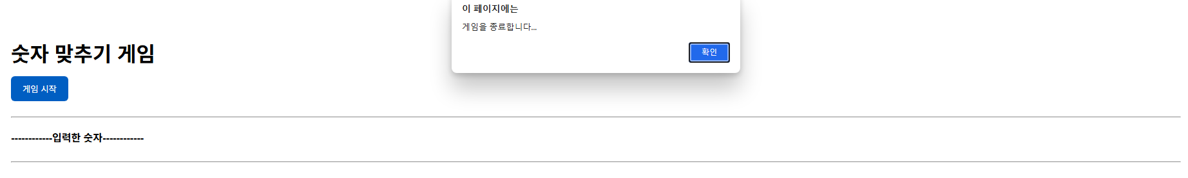
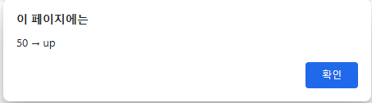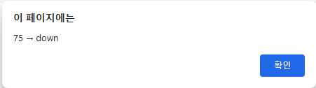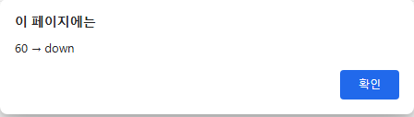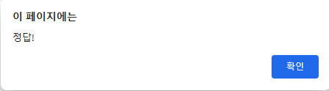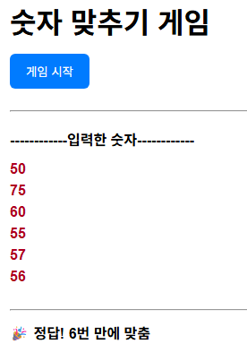

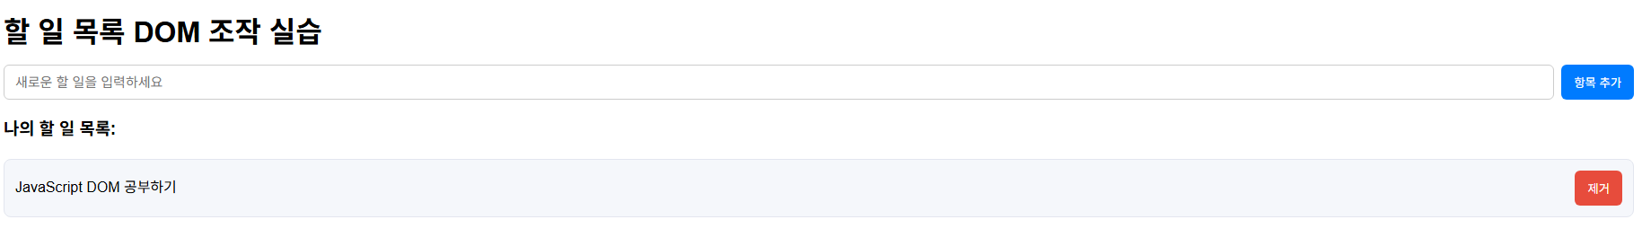

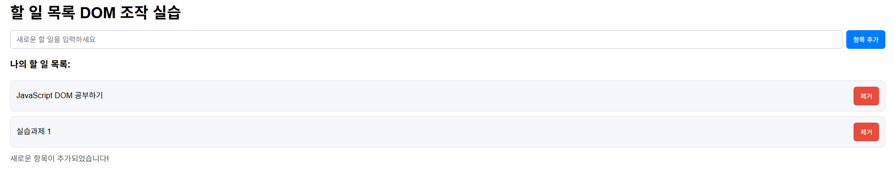

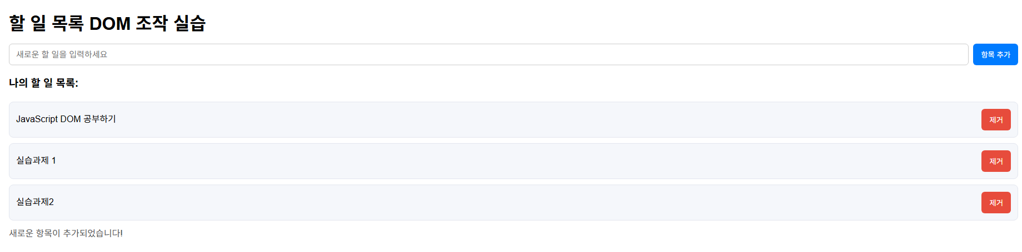

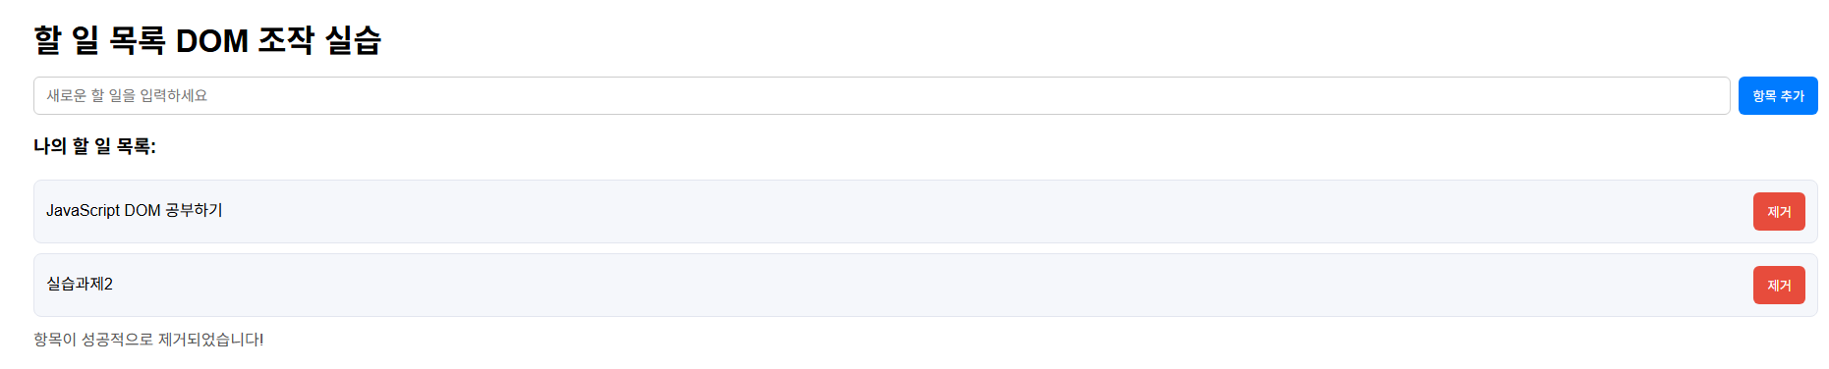

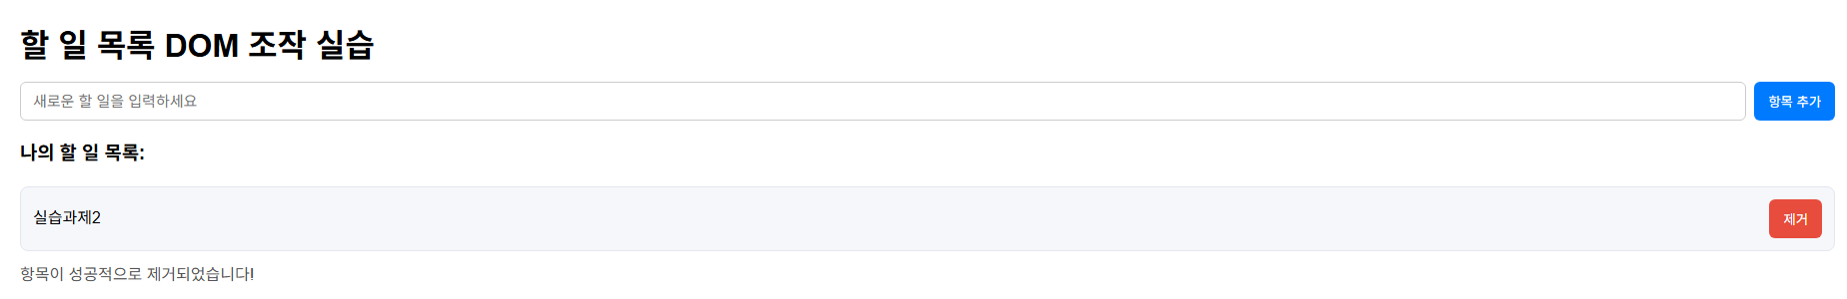

5. 소감
Math, 배열, 이벤트 반복 처리와 DOM 생성, 삭제 메서드 활용법을 익힐 수 있었다.

